XI Всероссийский конкурс юношеских учебно-исследовательских работ учащихся средних учебных заведений «ЮНЫЙ АРХИВИСТ»

Ивановская область

Муниципальное бюджетное общеобразовательное учреждение
школа № 18 им. Маршала А.М. Василевского городского округа Кинешма
(МБОУ школа № 18 им. Маршала А.М. Василевского)
155815, Ивановская обл., г. Кинешма, ул. имени Юрия Горохова, д.8
Тел.:(49331) 2-04-67, (49331) 2-05-86. Факс: (49331) 2-04-67
E-mail: school18kin@mail.ru

Белов Александр Сергеевич
учащийся 11 А класса, 17 лет.

Саховский Егор Дмитриевич,
учащийся 7 А класса, 14 лет

А.М. Василевский и семья Василевских
в переломный период истории
(1917-1919 гг.)

Научный руководитель:
учитель истории МБОУ школы № 18
им. Маршала А.М. Василевского
Смирнов Алексей Владимирович

Кинешма
2024

Оглавление

Введение……………………………………………………………………… 3-5
Глава I. «В ДЕКАБРЕ БЫЛ УЖЕ ДОМА»: А.М. Василевский и семья Василевских в дни «октябрьского переворота»............................................... 6-7
Глава II. «НАЗНАЧИЛИ ИНСТРУКТОРОМ ВСЕОБУЧА
В УГЛЕЦКОЙ ВОЛОСТИ КИНЕШЕМСКОГО УЕЗДА»: А.М. Василевский
и семья Василевских в первый год советской власти ……........................... 8-10
Глава III. «НЕДОВЕРИЕ КО МНЕ, КАК К ВЫХОДЦУ ИЗ
СЕМЬИ СЛУЖИТЕЛЯ КУЛЬТА»: 1919-й в судьбе А.М. Василевского и
семьи Василевских……………………………….……………………… 11-12
Заключение…………………………………………………………………..... 13-14
Список источников и использованной литературы…………………...………15
Приложения…………………………………………………………………… 16-18

Введение

В 2023 / 2024 учебном году нам, как членам Совета «Музея маршала А.М. Василевского», было поручено установить новые сведения о А.М. Василевском и семье Василевских в первые годы существования Советского государства.
В настоящее время интерес к биографии Дважды Героя Советского Союза, маршала А.М. Василевского только возрастает. Публикуются новые документы, выходят книги и статьи. Все это делает нашу работу весьма актуальной. К тому же, в предстоящем 2025-м году краеведы и общественность нашей области отметят 130-лет со дня рождения прославленного земляка.
Тема нашей работы - «А.М. Василевский и семья Василевских в переломный период истории (1917-1919 гг.)».
Предмет исследования – история А.М. Василевского и семьи Василевских в первые годы советской власти, объект и хронологические рамки – факты отражающие деятельность А.М. Василевского и представителей семьи Василевских в 1917-1919 гг.
История семьи Василевских в первые годы существования Советского государства еще не становилась предметом освещения в специальной и краеведческой литературе. Чаще всего мы имеем дело с небольшими очерками в составе биографий А.М. Василевского, написанных по данным мемуаров Маршала «Дело всей жизни».
Такое положение дел заставило нас обратиться к неопубликованным (архивным) источникам.
Цель исследования – изучение истории А.М. Василевского и семьи Василевских в первые годы советской власти (1917-1919 гг.).
Задачи:
- определить круг источников и провести их объективный анализ;
- выявить факты, отражающие деятельность А.М. Василевского и семьи Василевских в данный период;
- сделать выводы о соответствии данных официальной биографии А.М. Василевского с сведениями из архивных источников.
Для раскрытия данных вопросов мы обратились к документам Российского государственного военно-исторического архива, Государственных архивов Костромской области и Ивановской области. Военно-исторический архив по нашему запросу выполнил копию «Послужного списка» штабс-капитана 409-го пехотного Новохоперского полка А.М. Васил(ь)евского (1915-1918 гг.). В электронном читальном зале Государственного архива Костромской области мы познакомились с документами Костромской духовной консистории, а именно с «Клировыми ведомостями» (Отчетами) Вознесенской церкви с. Новопокровское Никитинской волости Кинешемского уезда за 1917 и 1918 гг. («Ведомость» за 1919 г. в Консисторию не поступала). В читальном зале Государственного архива Ивановской области изучили документы Кинешемского уездного военного комиссариата, Кинешемского уездного отдела народного образования и Никитинского волостного исполнительного комитета. Речь идет, к примеру, о «Именном списке служащих» Углецкого волостного военного комиссариата (1918 г.), «Книге учета личного состава Уездного отдела народного образования» (1918-1921 гг.) и «Деле» о постановке на военный учет бывших офицеров, чиновников и др. Никитинского волостного военного комиссариата (1918 г.).
Консультативную помощь оказала заведующая историческим отделом Кинешемского художественно-исторического музея Н.Р. Шепелевой.
Автор работы А. Белов занимался в читальном зале ГАИО, провел основную работу по сбору, обработке полученной из архивных источников информации, написание текста работы. Соавтор Е. Саховский выполнял поручения научного руководителя по поиску информации в открытых интернет-источниках, изучал клировые ведомости в электронном читальном зале ГАКО.
Наше исследование состоит из введения, трех глав, заключения, списка литературы и приложения.

Глава I. «В ДЕКАБРЕ БЫЛ УЖЕ ДОМА»: А.М. Василевский и семья Василевских в дни «октябрьского переворота»

А.М. Василевский так описывал бурные дни октября-декабря 1917 г.: «Началась стихийная демобилизация. … Назревало и во мне решение оставить военную службу. … В конце ноября 1917 года я уволился в отпуск. … С трудом миновав Украину, … я добрался до коренных русских губерний, … не задерживаясь нигде на долгое время, я торопился увидеть родные места и в декабре был уже дома».
Убыл ли в ноябре А.М. Василевский в отпуск, прибыл ли он в декабре на Родину и что его ждало в родительском доме? На все эти вопросы помогли ответить документы Российского государственного военно-исторического архива, Государственных архивов Костромской области и Ивановской области.
Военно-исторический архив предоставил нам копию «Послужного списка» штабс-капитана 409-го пехотного Новохоперского полка А.М. Васил(ь)евского. В записи, составленной 6 декабря 1917 г., мы прочли: «отправился к кратковременный отпуск по 11 января 1918 г.».
В электронном читальном зале Костромского архива нам удалось поработать с документами Костромской духовной консистории. Здесь сохранилась «Клировая ведомость» (Отчет) Вознесенской церкви с. Новопокровское Никитинской волости Кинешемского уезда за 1917 г. Документ был составлен настоятелем храма и отцом нашего героя Михаилом Александровичем Васил(ь)евским. «Ведомость» состоит из двух частей. В первой содержится информация о самом храме, во второй – сведения о священстве (клире) и членах их семей. По данным изученного нами документа к концу 1917 г. в с. Новопокровское проживали: «священник Михаил Александров Васил(ь)евский 51 года», его супруга «Надежда Ивановна 47 лет», дочери «Екатерина, род. 1893 г. 28 сен[тября]», которая «состоит учительн[ицей] [в] Новопокров[ской] цер[ковно]-пр[иходской] шк[оле]», «Вера, род. 1909 г. 5 апр[еля]», которая «учится в мест[ной] шк[оле]» и «Маргарита, род. 1911 г. 10 июля». Сыновья Дмитрий (13 октября 1891 г.р.), Евгений (2 февраля 1898 г.р.) и Виктор (5 апреля 1903 г.) находились на обучении в других городах. Дмитрий проживал в Казани и проходил обучение в Ветеринарном институте, Евгений – в Костроме и Духовной семинарии, Виктор – в Кинешме и Духовном училище соответственно. Еще одна дочь Елена (2 мая 1901 г.р.) проживала в Кинешме и проходила обучение в Ломжинской гимназии. Наш герой («Александр род. 1895 г. 17 сен[тября]») показан отцом «капитаном в Дейст[вующей] Армии». Документ датирован «28 декабря 1917 г.».
В 1917 г. о. Михаил (Васил(ь)евский) совершил 35 таинств крещения, 2 бракосочетания, 32 погребения. Екатерина Михайловна Василевская стала учительницей и наставницей для 10 ребятишек.
Итак, вопреки официальным данным, прибытие штабс-капитана А.М. Василевского из Действующей армии на Родину не могло состоятся ранее января 1918 г. В родном доме он был встречен отцом (св. М.А. Василевским), матерью (Н.И. Василевской) и двумя сестрами (Екатериной и Верой).

Глава II. «НАЗНАЧИЛИ ИНСТРУКТОРОМ ВСЕОБУЧА
В УГЛЕЦКОЙ ВОЛОСТИ КИНЕШЕМСКОГО УЕЗДА»:
А.М. Василевский и семья Василевских в первый год советской власти
«В конце декабря 1917 г. Кинешемский уездный военный отдел … рекомендовал мне остаться дома и искать себе применение на месте. … Я обратился туда с просьбой использовать меня на военной работе. И через некоторое время меня назначили инструктором всеобуча в Углецкой волости Кинешемского уезда. … Дело налаживалось. Неплохо шло оно … и у меня» - так описывал А.М. Василевский свое пребывание на Родине в первый год существования Советской России.
Если сравнить показания А.М. Василевского и выводы первой главы, возникает вопрос, так, когда же в действительности наш герой был поставлен Кинешемским уездным военным комиссариатом на военный учет, и как в дальнейшем развивались события в его биографии? Решить поставленные вопросы помогли документы Российского государственного военно-исторического архива, Государственных архивов Ивановской области и Костромской области.
Поиск имени А.М. Василевского в документах Кинешемского уездного военного комиссариата за первую половину 1918 г. не дал результата. При этом в «Послужном списке» штабс-капитана 409-го пехотного Новохоперского полка А.М. Васил(ь)евского нами была обнаружена запись от 7 февраля 1918 г., где «в виду расформирования полка (наш герой был – А.Б.) исключен из списков полка, как отсутствующий».
Отсутствие упоминаний об А.М. Василевском в документах уездных органов заставило нас обратится к материалам Никитинского волостного исполнительного комитета, в подчинение которого входило с. Новопокровское. Здесь нами было обнаружено уникальное «Дело» о постановке на военный учет бывших офицеров, чиновников и др. Российской императорской армии. Имя Василевского впервые находим в «Списке бывших офицеров», зарегистрированных Никитинским совдепом 20 июня 1918 г. На «листе 5» видим «Ответ» (15 июля), полностью составленный рукой Василевского, на «Предписание» (14 июля) Никитинского Совета крестьянских депутатов о явке в Волисполком для составления учетных документов. Читаем: «Предписание … от 14 июля за № 24 и [Т]елефонограмму Уезднаго Кинешем[скаго] Комиссариата получил 15 июля в 8 ½ часов вечера. Александр Васильевс[кий]». 26 июля А.М. Василевский явился в Никитинский волисполком, где собственноручно составил «Учетную карточку». В графе «Занимаемая в настоящее время должность…» Василевский записал: «занимаюсь сельским хозяйством».
После постановки на учет А.М. Василевский был направлен (август) в Углецкий волостной военный комиссариат, где «Приказом за № 67» был назначен «сотенным инструктором». В обязанности нашего героя входило военное обучение молодых людей, не достигших призывного возраста.
По данным «Клировой ведомости» (Отчета) Вознесенской церкви с. Новопокровское в семье Василевских произошли существенные изменения. Из Костромы, не окончив Костромскую семинарию, прибыл сын Евгений, из Кинешмы «из[-]за средств» оставил Кинешемское духовное училище – Виктор. Пошла в школу дочь Маргарита. Дмитрий продолжил обучение в Казани («в Казанском Вет[еринарном] институте»), а Елена – в Кинешме («в [Ломжинской] гимназии»).
Старшая дочь Екатерина, основываясь на «Клировую ведомость» (Отчет) и «Книгу учета личного состава Уездного отдела народного образования, 1918-1921 гг.», продолжила исполнять должность учительницы Новопокровской церковно-приходской школы.
Евгений, по данным «Списка лиц мужского пола от 18 до 40 лет» Никитинского волостного военного комиссариата (1918 г.) был поставлен на военный учет и «Приказом № 75» от 15 ноября был назначен писарем в Углецкий волостной военный комиссариат.
Таким образом, показания А.М. Василевского не находят подтверждение в архивных документах, из которых следует, что наш герой был поставлен Кинешемским уездным военным комиссариатом на военный учет не ранее 20 июня 1918 г., а к службе в Углецком волостном военном комиссариате приступил в августе того же года. В первый год существования Советского государства дом в с. Новопокровское собрал под своей крышей восемь представителей семьи Василевских: священника Михаила Александровича, его супругу Надежду Ивановну, их детей Александра, Евгения, Виктора, Екатерины, Веры и Маргариты.

Глава III. «НЕДОВЕРИЕ КО МНЕ, КАК К ВЫХОДЦУ ИЗ
СЕМЬИ СЛУЖИТЕЛЯ КУЛЬТА»:
1919-й в судьбе А.М. Василевского и семьи Василевских

«Однако я все же не получал полного удовлетворения. … военотдел не привлекал меня к более активной работе по защите Советской Родины. Видимо, сказывалось некоторое недоверие ко мне, как к выходцу из семьи служителя культа … Сообщение в газете натолкнуло на размышление, а не стать ли мне сельским учителем? … с разрешения Уездного военкомата, я подал заявление … Довольно быстро мне дали назначение, и в сентябре 1918 года я прибыл … в Новосильский уезд [Тульской губернии]. … в апреле 1919 г. … был призван Новосильским уездным военкоматом на службу в РККА …» - описывал свой путь в ряды Красной Армии будущий Маршал.
Убыл ли в сентябре 1918 г. А.М. Василевский в Тульскую губернию, и в каком составе он оставил свою семью? Данные вопросы удалось прояснить, обратившись к документам Государственного архива Ивановской области.
В «Именном списке служащих» Углецкого волостного военного комиссариата от 29 ноября читаем: «Сотенный инструктор Александр Михайлов Васильевский» «уволен Приказ № 75» от 15 ноября 1918 г.
В упоминавшемся выше «Деле» о постановке на военный учет бывших офицеров, чиновников и др. Российской императорской армии Никитинского волостного военного комиссариата нами был обнаружен «Ответ» (28 декабря 1918 г.) св. М.А. Василевского на «Повестку» (25 декабря) о местонахождении его сына «бывшего штабс-капитана» А.М. Василевского. Отец Михаил отвечал, что «бывший штабс-капитан Александр Михайлович Васильевский выбыл из дома … на должность учителя в Новосильский уезд – 2/15 ноября сего года».
В 1919 г. дом в с. Новопокровское пополнился двумя представителями семьи Василевских. Из Казани, согласно «Списка лиц мужского пола от 18 до 40 лет» Никитинского волостного военного комиссариата (1919 г.), прибыл сын Дмитрий, из Кинешмы (Личные карточки работников просвещения, 1921 г.) – дочь Елена. Виктор в это время находился на иждивении отца. Евгений, по данным «Учетно-воинского журнала, 1921 г.», по-прежнему состоял на должности переписчика Углецкого волостного военного комиссариата. Екатерина, как показано в «Книге учета личного состава Уездного отдела народного образования, 1919 г.» продолжила преподавать в Новопокровской школе, где учениками можно было увидеть сестер Веру и Маргариту.
Итак, датой выбытия А.М. Василевского в Тульскую губернию следует считать не «сентябрь» 1918 г., а «ноябрь» настоящего года. В 1919 г. под крышей родительского дома собрались практически (не считая сына Александра) все представители семьи Василевских.

Заключение
Итак, целью нашей работы стало изучение истории А.М. Василевского и семьи Василевских в первые годы советской власти (1917-1919 гг.).
Для достижения поставленной цели мы использовали документы Российского государственного военно-исторического архива, Государственных архивов Костромской области и Ивановской области.
Первая глава была посвящена установлению даты прибытия штабс-капитана А.М. Василевского из Действующей армии на Родину. Обращение к документам Российского государственного военно-исторического архива, Государственных архивов Костромской области и Ивановской области показало, что данное событие не могло состоятся ранее января 1918 г. В родном доме наш герой был встречен отцом (св. М.А. Василевским), матерью (Н.И. Василевской) и двумя сестрами (Екатериной и Верой).
Во второй главе мы попытались уточнить дату постановки Кинешемским уездным военным комиссариатом А.М. Василевского на военный учет, а также время принятия его на службу в Углецкий волостной военный комиссариат. В ходе работы с документами Никитинского волостного исполнительного комитета, в подчинение которого входило с. Новопокровское, нам удалось выявить «Дело» о постановке на военный учет бывших офицеров, чиновников и др. Российской императорской армии. В составе дела находится «Ответ» А.М. Василевского на «Предписание» Никитинского совдепа, который позволил отнести искомые даты на «июль», и «август» соответственно. В 1918 г. дом в с. Новопокровское собрал под своей крышей восемь представителей семьи Василевских.
В третей главе был показан путь установления даты выбытия А.М. Василевского в Тульскую губернию, которую следует относить к «ноябрю» 1918 г. Во второй год существования Советского государства под крышей родительского дома собрались практически (не считая сына Александра) все представители семьи Василевских.
Таким образом, данное исследование позволило установить ключевые даты в истории А.М. Василевского на Кинешемской земле, выявленные данные могут стать источником для корректировки официальной биографии Маршала.

Список источников и использованной литературы

источники
- Послужной список штабс-капитана 409-го пехотного Новохоперского полка А.М. Васил(ь)евского, 1915-1918 гг. // РГВИА. Ф. 409. Оп. 1. Д. 53344;
- Клировая ведомость Вознесенской церкви с. Новопокровское Никитинской волости Кинешемского уезда, 1917 г. // ГАКО. Ф. 130. Оп. 11. Д. 2090;
- Клировая ведомость Вознесенской церкви с. Новопокровское Никитинской волости Кинешемского уезда, 1918 г. // ГАКО. Ф. 130. Оп. 11. Д. 2251;
- Именной список служащих Углецкого волостного военного комиссариата, 1918 г. // ГАИО. Ф. Р-1893. Оп. 1. Д. 54а. Л. 9;
- Книга учета личного состава Уездного отдела народного образования, 1918-1921 гг. // ГАИО. Ф. Р-2226. Оп. 2. Д. 1;
- Дело (Переписка) об учете офицеров, чиновников и др., 1918 г. // ГАИО. Р-2238. Оп. 1. Д. 18.

опубликованные источники
- Василевский А.М. Дело всей жизни. Изд. 2-е. М., 1975.

личный архив
- Запись беседы с Н.Р. Шепелевой // Архив автора. Тетрадь № 3.

ПРИЛОЖЕНИЯ

- Ответ А.М. Василевского на предписание Совета крестьянских депутатов Никитинской волости, 15 июля 1918 г. Автограф.
ГАИО. Ф. Р-2238. Оп. 1. Д. 18. Л. 5.

- Ответ св. М.А. Василевского на повестку Никитинского волостного военного комиссариата о местонахождении А.М. Василевского, 29 декабря 1918 г. Автограф.
ГАИО. Ф. Р-2238. Оп. 1. Д. 18. Л. 37.

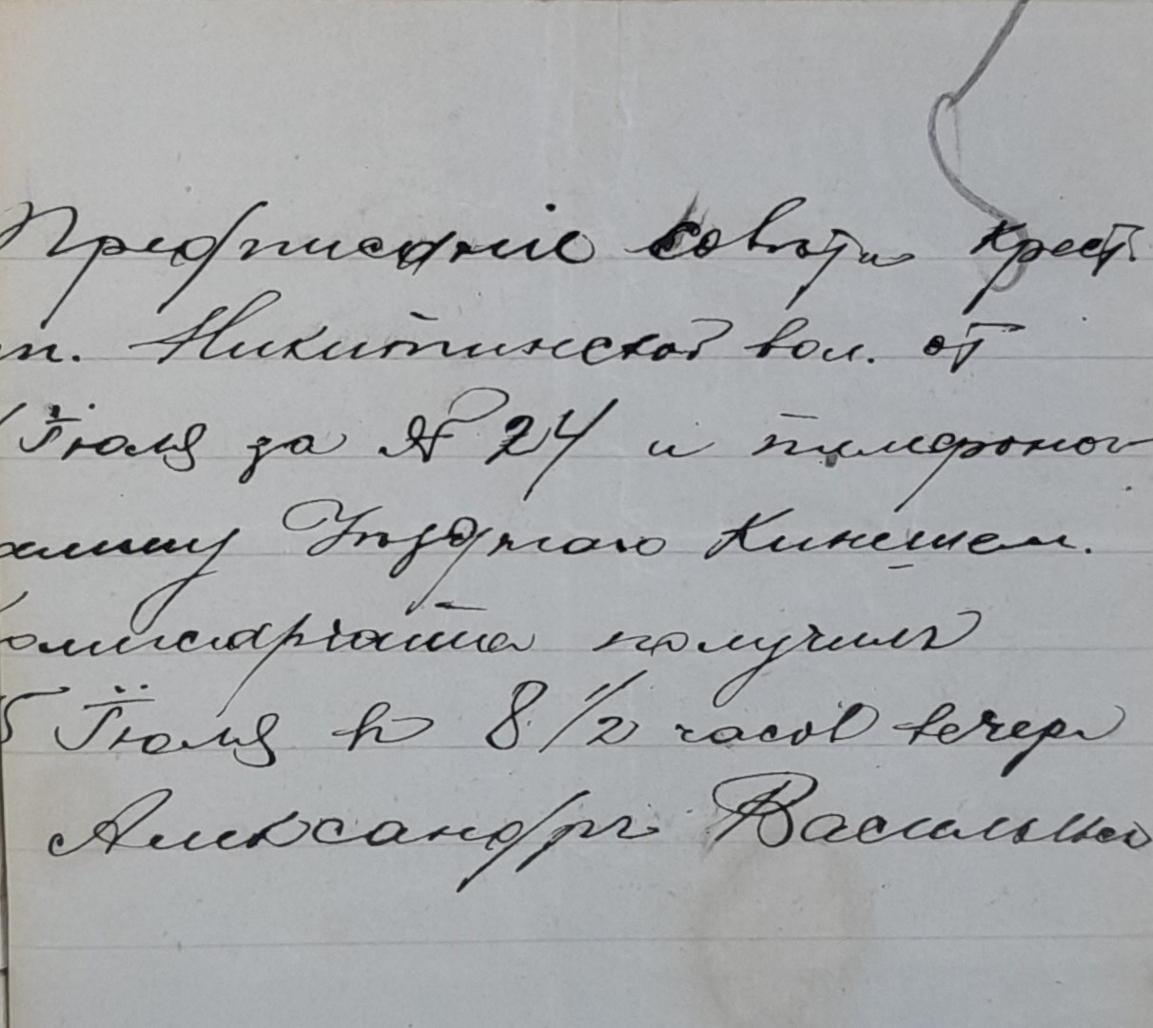

Ответ А.М. Василевского на предписание Совета крестьянских депутатов Никитинской волости, 15 июля 1918 г. Автограф.
(Источ.: ГАИО. Ф. Р-2238. Оп. 1. Д. 18. Л. 5)

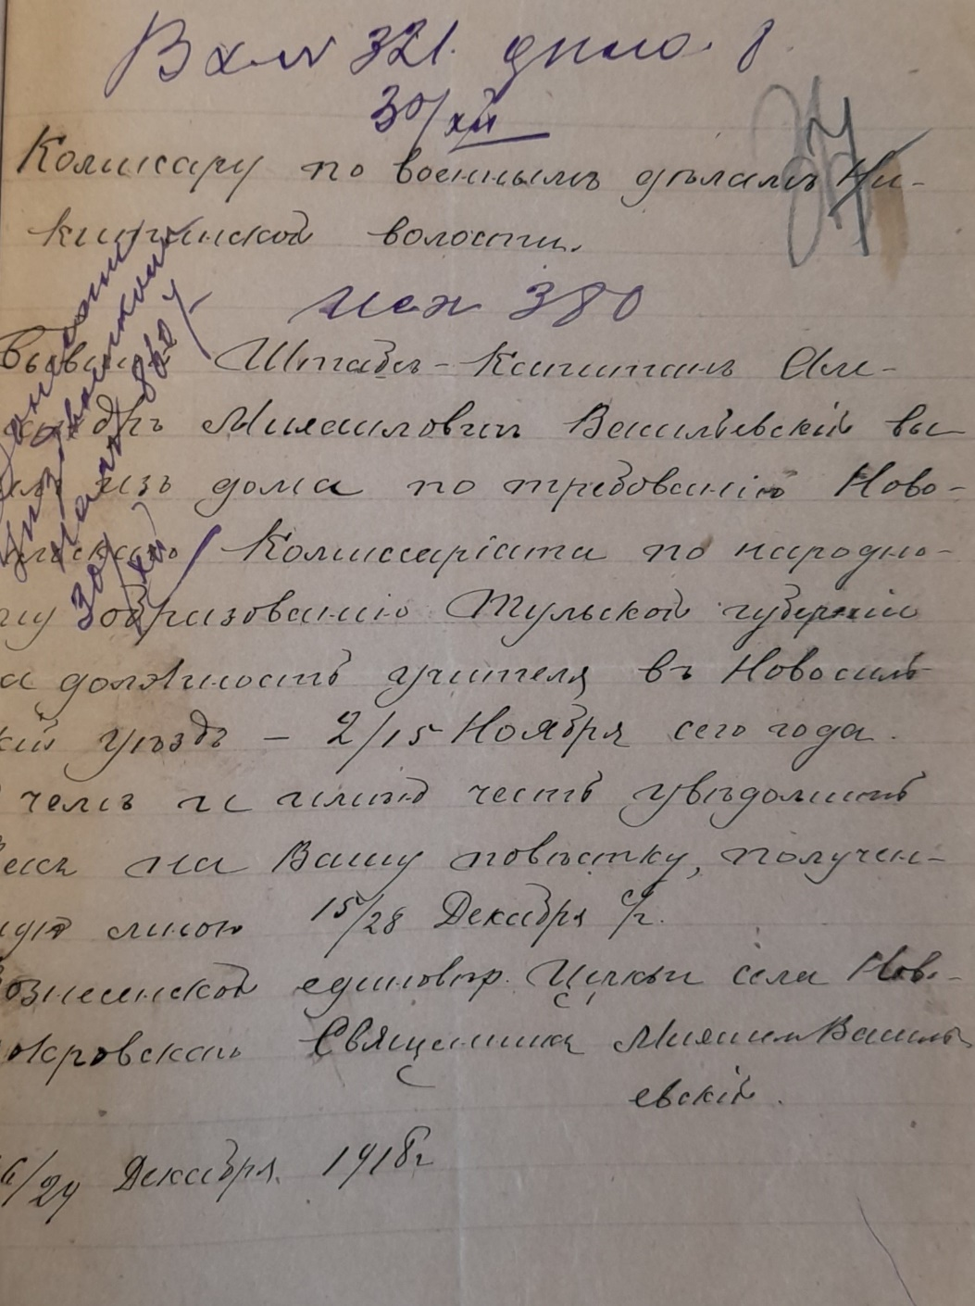
Ответ св. М.А. Василевского на повестку Никитинского волостного военного комиссариата о местонахождении А.М. Василевского, 29 декабря 1918 г. Автограф.
(Источ.: ГАИО. Ф. Р-2238. Оп. 1. Д. 18. Л. 37)

Василевский А.М. Дело всей жизни. Изд. 2-е. М., 1975.
Послужной список штабс-капитана 409-го пехотного Новохоперского полка А.М. Васил(ь)евского, 1915-1918 гг. // Российский государственный военно-исторический архив (далее – РГВИА). Ф. 409. Оп. 1. Д. 53344.
Клировая ведомость Вознесенской церкви с. Новопокровское Никитинской волости Кинешемского уезда, 1917 г. // Государственный архив Костромской области (далее – ГАКО). Ф. 130. Оп. 11. Д. 2090.
Клировая ведомость Вознесенской церкви с. Новопокровское Никитинской волости Кинешемского уезда, 1918 г. // Там же. Д. 2251.
Именной список служащих Углецкого волостного военного комиссариата, 1918 г. // Государственный архив Ивановской области (далее – ГАИО). Ф. Р-1893. Оп. 1. Д. 54а. Л. 9.
Книга учета личного состава Уездного отдела народного образования, 1918-1921 гг. // Там же. Ф. Р-2226. Оп. 2. Д. 1.
Дело (Переписка) об учете офицеров, чиновников и др., 1918 г. // Там же. Р-2238. Оп. 1. Д. 18.
Запись беседы с Н.Р. Шепелевой // Архив автора. Тетрадь № 3.
Василевский А.М. Дело всей жизни. Изд. 2-е. М., 1975. С. 32.
РГВИА. Ф. 409. Оп. 1. Д. 53344. Л. 3.
ГАКО. Ф. 130. Оп. 11. Д. 2090. Л. 34об.
Там же. Л. 35.
Там же.
Там же. Л. 38об.
ГАИО. Ф. 1155. Оп. 9. Д. 98. Л. 366-393.
ГАИО. Ф. Р-2226. Оп. 1. Д. 1. Л. 34об.-35.
Василевский А.М. Дело всей жизни. С. 32-33, 35.
РГВИА. Ф. 409. Оп. 1. Д. 53344. Л. 3об.
ГАИО. Ф. Р-2238. Оп. 1. Д. 18. Л. 3.
Там же. Л. 5.
Там же. Л. 15.
Там же. Ф. Р-1893. Оп. 1. Д. 54а. Л. 9.
ГАКО. Ф. 130. Оп. 11. Д. 2251. Л. 38.
Там же; ГАИО. Ф. Р-2226. Оп. 2. Д. 1. Л. 134об.
ГАИО. Ф. Р-2238. Оп. 1. Д. 15. Л. 51.
Там же. Ф. Р-1893. Оп. 1. Д. 54а. Л. 6.
Василевский А.М. Дело всей жизни. С. 35-36, 38.
ГАИО. Ф. Р-1893. Оп. 1. Д. 54а. Л. 9.
Там же. Ф. Р-2238. Оп. 1. Д. 18. Л. 36.
Там же. Д. 35. Л. 8.
Там же. Д. 94. Л. 23.
Там же. Д. 90. Л. 47.
Там же. Ф. Р-2226. Оп. 2. Д. 2. Л. 86.

